«День Семьи, Любви и Верности»
в старшей группе
8 июля в России отмечался ни на что не похожий, очень душевный и глубокий по замыслу праздник - День семьи, любви и верности.
Семья в жизни человека занимает очень большое место. И если человек ничего о ней не знает, он обделен самым главным на земле - теплом и вниманием. Воспитание любви и уважения к родным и близким, знание своей фамилии, имени и отчества родителей, своего рода и родословной, русских и семейных традиций и обычаев – основное содержание направления духовно-нравственного и патриотического воспитания дошкольников.
В старшей группе прошли различные мероприятия, посвященные этому дню. С воспитанниками были проведены беседы: «Я люблю маму и папу», «Ромашка - символ семьи, любви верности», «Семья в жизни человека».
Дети познакомились с историей возникновения этого праздника, в сказочной форме: поведано о любви князя Петра и простолюдинки Февронии – хранителях семьи и брака.
Для расширения представлений о взаимоотношениях в семье знакомили детей с художественной литературой по теме: читали рассказы Я. Акима «Кто кому, кто?», о семье, Ю. Коваля «Дед, баба и Алеша», стихотворения о маме, папе, бабушке, дедушке, братиках, сестренках и других членах семьи. Также, разучивались пальчиковые игры, пословицы, поговорки, загадки по теме и организованы сюжетно-ролевые игры «Семья», «Дома дружная семья», «Помогаем маме», «Мама лепит пирожки».
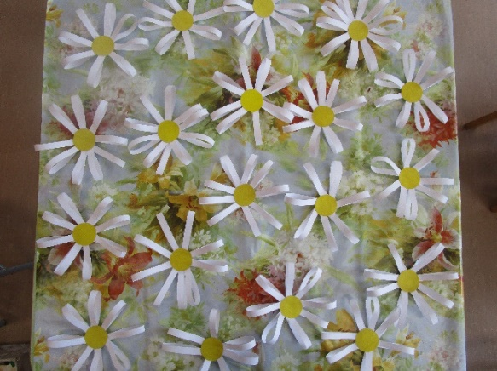
Самое интересное занятие, которое увлекло детей – это изготовление символа праздника – ромашки. Дети очень старались, работали аккуратно. Всем очень хотелось, чтобы их подарок был самым лучшим. Вечером воспитанники с большим удовольствием и гордостью дарили свои ромашки родителям.
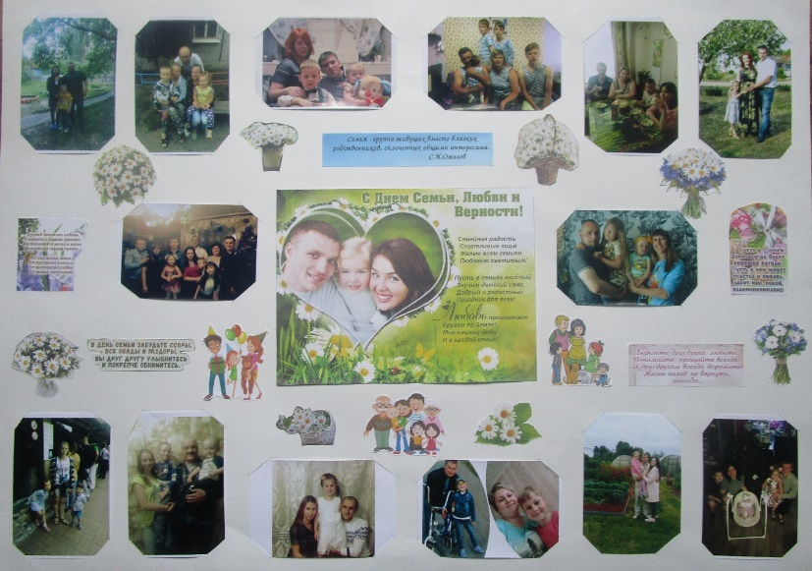
Активное участие в работе по данной теме приняли родители воспитанников. Многие из них, по предложению воспитателей группы, посетили семьями ДК и просмотрели мультфильм «Сказание о Петре и Февронии». Кроме того, принесли фотографии своих семей, которыми был украшен специальный выпуск групповой стенгазеты.
Итоговым мероприятием недели стало проведение праздничного развлечения «В День Семьи, Любви и Верности - в гости к Ромашке». Дети играли в игры: «Давай познакомимся», «Дружба», «Собери ромашку», «Наряжаемся»; читали стихи, отгадывали загадки, а в конце праздника каждый мог нарисовать символ своей семьи – ромашку различными материалами, предложенными детям (мелом, карандашами, красками, пластилином и т.д.).
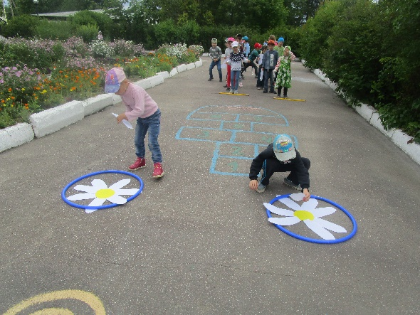
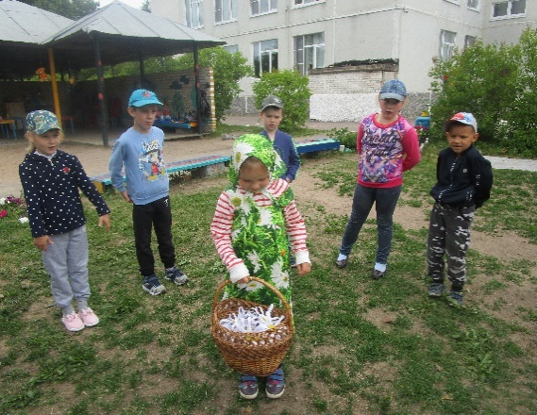

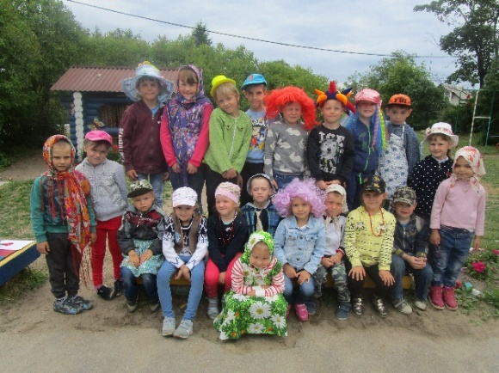
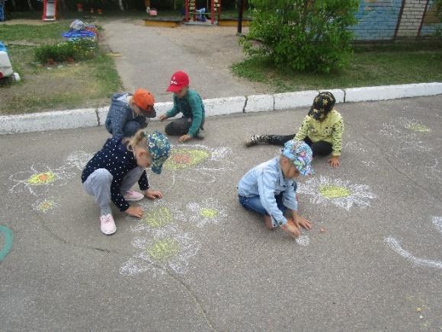

Воспитатель старшей группы: Шмакова ЛЛ.

